Altmühlfranken-Schule

Sonderpädagogisches Förderzentrum
im Landkreis Weißenburg – Gunzenhausen
Wiesenstr. 34, 91781 Weißenburg

Tel.: 09141/877226-0 Fax: 09141/877226-20

Schulort Gunzenhausen: Theodor-Heuss-Str. 1, 91710 Gunzenhausen, Tel.: 09831/508806

Schulort Treuchtlingen: Hahnenkammstr. 8, 91757 Treuchtlingen, Tel.: 09142/2036884

Anmeldung für offene Ganztagsangebote (OGTS)
im Schuljahr 2023/24

Weißenburg, 13.03.2023

Sehr geehrte Eltern und Erziehungsberechtigte,

im kommenden Schuljahr besteht an unserer Schule wieder die Möglichkeit, an Angeboten der offenen Ganztagsschule teilzunehmen. Diese bietet im Anschluss an den Vormittagsunterricht verlässliche Betreuungs- und Bildungsangebote für diejenigen Schülerinnen und Schüler an, die von ihren Erziehungsberechtigten hierfür angemeldet werden. Diese Angebote sind für die Erziehungsberechtigten grundsätzlich kostenfrei.
Es fallen im Regelfall lediglich Kosten für das Mittagessen an der Schule an.

Das offene Ganztagsangebot an unserer Schule stellt ein freiwilliges schulisches Angebot dar. Wenn Sie sich für Ihr Kind aber für das offene Ganztagsangebot entscheiden, besteht im Umfang der Anmeldung Anwesenheits- und Teilnahmepflicht über das gesamte Schuljahr hinweg. Die Anmeldung muss verbindlich für das nächste Schuljahr im Voraus erfolgen, damit eine verlässliche Betreuung ab Schuljahresbeginn gewährleistet werden kann! Befreiungen von der Teilnahmepflicht (z. B. vorzeitiges Abholen) bzw. eine Beendigung des Besuches während des Schuljahres können von der Schulleitung nur in begründeten Ausnahmefällen aus zwingenden persönlichen Gründen gestattet werden.

Die Anmeldung erfolgt ausschließlich über das jeweilige Anmeldeformular, das bei der Schulleitung bis zum 31.03.2023 abzugeben ist.

Wir planen, an unserer Schule folgende Angebote einzurichten:

- Ganztagsangebot bis 16.00 Uhr
Nach Ende des stundenplanmäßigen Vormittagsunterrichts können die angemeldeten Schülerinnen und Schüler von Montag bis Donnerstag 16.00 Uhr betreut werden. Während der Ferien findet keine Betreuung im Rahmen des offenen Ganztagsangebotes statt.
- Ausgestaltung: Neben einem Mittagessen (kostenpflichtig, verpflichtende Teilnahme!) sind an jedem Betreuungstag eine verlässliche Hausaufgabenbetreuung und verschiedene Freizeitangebote vorgesehen.
- Anmeldung: Die Schülerinnen und Schüler müssen hierfür mindestens für zwei Nachmittage bis 16.00 Uhr angemeldet werden. Die Zahl der Nachmittage je Schulwoche, die die Schülerinnen und Schüler voraussichtlich in Anspruch nehmen werden, ist bei der Anmeldung anzugeben. An welchen Tagen dieses Angebot dann im Einzelnen wahrgenommen wird, können Sie zu Beginn des Schuljahres in Abstimmung mit der Schulleitung festlegen.

Mit freundlichen Grüßen

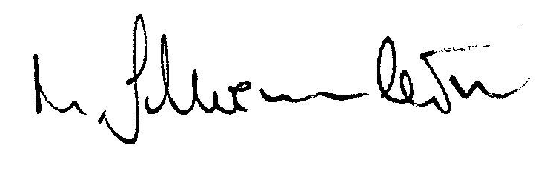Mathias Schwemmlein, Schulleiter

